VietnameseKey

Reliability and speed

STATUS  Đã sửa cục bộ |  | OWNER  Chủ dự án |  | LAST UPDATED  11/10/2026

Authors | Codex
Reviewers | Chưa chỉ định
Related docs | README.md và tests/
Scope | Sửa lỗi nhập liệu và đề xuất nâng cấp

1. Abstract
Ưu tiên sửa mất ký tự và trạng thái panel trước khi nâng chuẩn ngôn ngữ. VietnameseKey là addon Fcitx5 C++20, có lõi ShadowEngine với bộ đệm cố định và trạng thái riêng cho từng InputContext. Bản sửa giữ kiến trúc này, chặn mất phím ở giới hạn 32 ký tự và sửa thời điểm xóa panel.
Phạm vi gồm Telex, lõi VNI nội bộ, chế độ Raw cho game, timer và đóng gói Debian. Benchmark chỉ đo lõi trên máy phát triển; độ trễ từ bàn phím đến ứng dụng còn phụ thuộc Fcitx, IPC và cách client hiển thị preedit.

2. Goals and Non-Goals
Goals | Non-goals
Không nuốt phím ở biên 32 ký tự | Không thay thuật toán gõ toàn bộ
Giữ đ khi phím không liền nhau | Không tự phục hồi VNI trong UI
Panel xóa đúng thời điểm | Không bảo đảm mọi client hiển thị đúng
Build C++20 và C++23 | Không cài đè vào phiên Fcitx hiện tại

3. Background and Problem Statement
Kiểm thử tái hiện ddad làm đ mất nét và phím bị nuốt khi bộ đệm đầy. Timer dùng sai mốc tuyệt đối; accuracy mặc định còn cho phép gom tới 250 ms trên sd-event. Bản sửa dùng deadline hiện tại cộng 15 ms và accuracy 1 ms. Panel cũ và metadata VNI trong script Debian cũng được sửa.
Lõi xử lý dấu không làm IPC. Lớp Fcitx quyết định consume hay pass-through, cập nhật preedit và commit UTF-8. Bất biến chính là mỗi ký tự được commit hoặc chuyển tiếp đúng một lần; trạng thái của client này không ảnh hưởng client khác.

4. Proposed Architecture

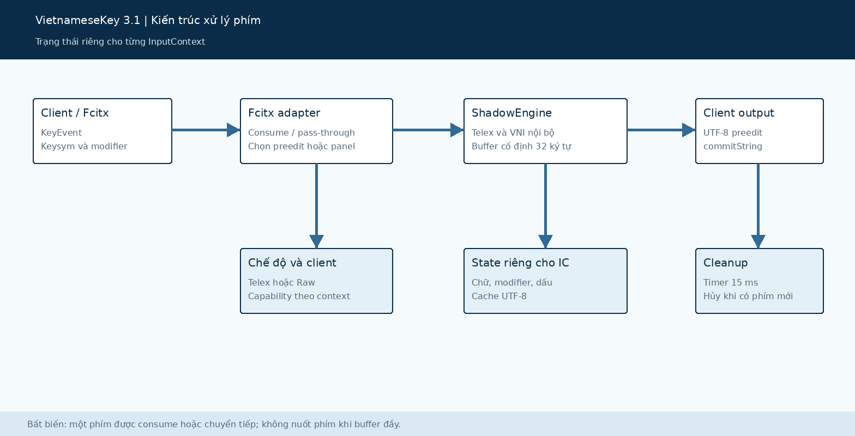
Figure 1. Luồng xử lý VietnameseKey và ranh giới trạng thái.

Core components

Component | Responsibility | Primary storage | Failure behavior
Fcitx adapter | Phân loại và chuyển phím | KeyEvent và capability | Flush rồi pass-through
ShadowEngine | Ghép chữ và dấu | Mảng cố định 32 phần tử | Trả từ khi đầy
Client preedit | Hiển thị chữ đang soạn | InputPanel của context | Fallback sang panel
Context và timer | Cache UTF-8 và cleanup | RAM theo InputContext | Weak handle khi hủy
Tests và package | Phát hiện hồi quy | CTest và Debian staging | Dừng khi kiểm tra lỗi

5. Request Lifecycle
- Fcitx nhận KeyEvent, keysym và các modifier từ client đang nhập.
- Bỏ qua key release; Ctrl, Alt và Super flush rồi chuyển tiếp.
- Chọn Telex hoặc Raw; đọc capability và hồ sơ client riêng.
- ShadowEngine cập nhật ký tự, modifier và dấu thanh trong RAM.
- Khi đầy 32 ký tự, trả từ đang soạn và chuyển tiếp phím mới.
- Gửi preedit hoặc commitString; panel được xóa sau 15 ms.
- Phím mới hủy timer cũ; chuyển IM hoặc focus xóa panel còn lại.

6. API and Data Contracts

Primary data contract

Field | Type | Required | Description
keycode | char32_t | Có | Phím của process_key
mode | uint8_t | Có | 0 Telex hoặc 1 VNI
output_str | char32_t* | Có | Caller cấp ít nhất 32 phần tử
out_len | size_t& | Có | Số ký tự UTF-32 trả ra
return | bool | Có | Consumed hoặc pass-through
char_mod | uint32_t[32] | Nội bộ | Modifier riêng từng vị trí
current_tone | uint32_t | Nội bộ | Dấu thanh cho âm tiết

Contract guarantees

- process_key trả true khi phím được consume; false cần caller xử lý.
- Nếu false và out_len lớn hơn 0, caller commit output rồi pass-through.
- Thứ tự phím do event loop xử lý; lõi không có thread nền.
- Composition là dữ liệu tạm trong RAM, không phải văn bản đã lưu.
Giao diện lõi nằm trong include/shadow_engine.h.
README.md mô tả build và hành vi tại biên 32 ký tự.

7. Consistency, Idempotency, and Replay

Mỗi InputContext sở hữu một ShadowEngine, cache UTF-8 và timer. Không retry commitString vì client không cung cấp khóa chống trùng. Replay phục vụ kiểm thử trong client giả; không phát lại vào cửa sổ đang hoạt động. Timer dùng weak handle và được hủy khi context reset.
Scenario | Expected behavior | Reasoning
Phím lặp liền nhau | Bypass dấu theo quy tắc | Theo dõi last_key
Bộ đệm đầy | Commit 32 ký tự và pass-through | Guard trước các rule
Commit rồi đổi IM | Xóa panel và hủy timer | Flush xử lý timer còn lại
Client bị hủy | Không callback vào vùng nhớ cũ | Context sở hữu timer

8. Security and Privacy Considerations

- Addon chạy trong tiến trình Fcitx của người dùng; không cần tài khoản hay dịch vụ mạng.
- Đề xuất chỉ đo thời gian và số sự kiện; không ghi nội dung người dùng gõ.
- Dự án không cần khóa API hoặc kho lưu bí mật để xử lý phím.
- Giữ Raw pass-through cho game; không tự chuyển chế độ theo tên cửa sổ.
- Composition được reset khi commit hoặc discard; không lưu lịch sử gõ trên đĩa.

9. Operational Readiness
Signal | SLO or alert | Owner | Launch gate
Đúng văn bản | 93 kiểm tra lõi và 20k chuỗi fuzz | Chủ dự án | Bắt buộc
Độ trễ lõi | Median O2: 45.9 → 30.1 ns/phím | Chủ dự án | Đã đo cục bộ
Panel và timer | Giữ trước 15 ms, xóa sau đó | Chủ dự án | CTest boundary
Đóng gói | Telex và Raw có trong Debian | Chủ dự án | Staging
Hồi quy UI | Thử native, Electron, XWayland | Chủ dự án | Còn cần thử thực tế
Rollout constraint: thử cục bộ, giữ gói cũ để rollback và xác nhận ứng dụng thực trước phát hành.

10. Alternatives Considered

Alternative | Why it was considered | Why it was not selected
Bắt buộc C++23 | Chuẩn ngôn ngữ mới hơn | Chưa có lợi ích đo được riêng
Tăng buffer vô hạn | Không cần boundary | Cấp phát và quản lý phức tạp hơn
Thay chữ bằng Backspace giả | Inline ở client lỗi | Có nguy cơ sai thứ tự và trùng chữ
Tự nhận diện game | Tiện chuyển chế độ | Tên chương trình chưa đủ tin cậy

11. Open Questions
- Ưu tiên tiếp theo: đo p50, p95, p99 từ KeyEvent đến updatePreedit.
- Cần tùy chọn hồ sơ client thay cho danh sách tên ứng dụng cố định?
- Có nên thêm lựa chọn Backspace xóa ký tự thay vì tháo dấu?
- VNI có cần được khôi phục trong giao diện sau kiểm thử thực tế?

12. Decision and Next Steps
Giữ C++20 làm mặc định và cho phép build C++23. Triển khai bản sửa cục bộ đã kiểm chứng trước, sau đó thử trên ứng dụng thực và bổ sung cấu hình client. Chỉ phát hành khi Telex, Raw, chuyển focus và rollback đã được kiểm tra trên các môi trường mục tiêu.
Milestone | Deliverable | Exit criteria
M1 | Bản sửa lõi và timer | Core và boundary tests qua
M2 | Build và đóng gói | C++20, C++23, sanitizer qua
M3 | Đo trên ứng dụng thực | Không mất chữ khi gõ nhanh
M4 | Cấu hình client và CI | Có regression trước phát hành

Benchmark lõi không phản ánh độ trễ từ bàn phím đến ứng dụng.

